**金昌市**

**甘肃电投金昌发电有限责任公司和甘肃电投金昌发电有限责任公司二厂**

**环保局11月29号在环保端修改了企业的排放口和监控点信息，现在环保端和省厅平台数据一致，但是企业端还是原来旧的排放口和监控点。**

1. **甘肃电投金昌发电有限责任公司**

**Pscode=620300000004**

**金昌市环保端**

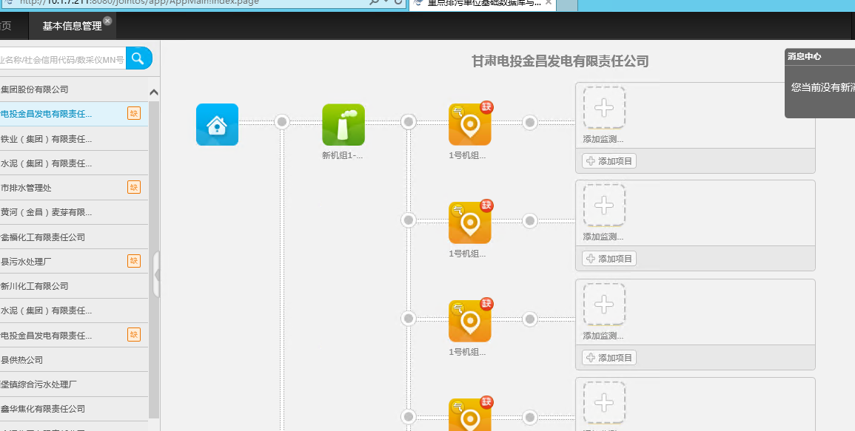

**省厅平台：**

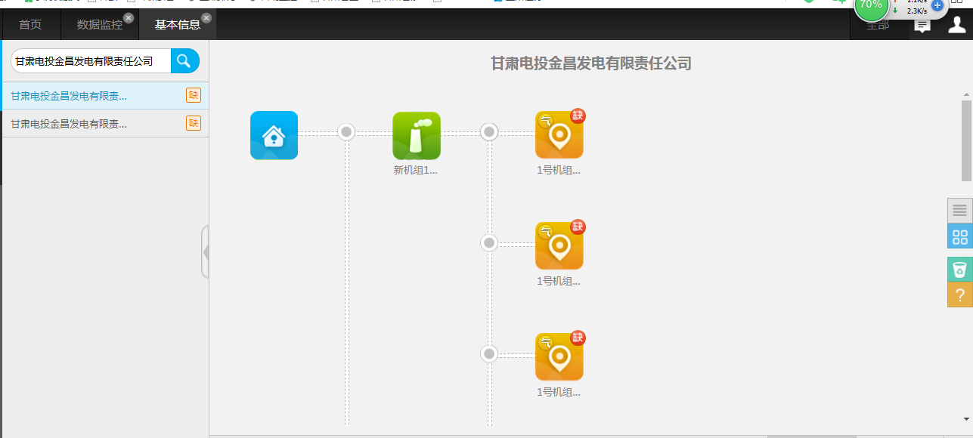

**企业端：** 账号13830580244，密码wangbiao520530

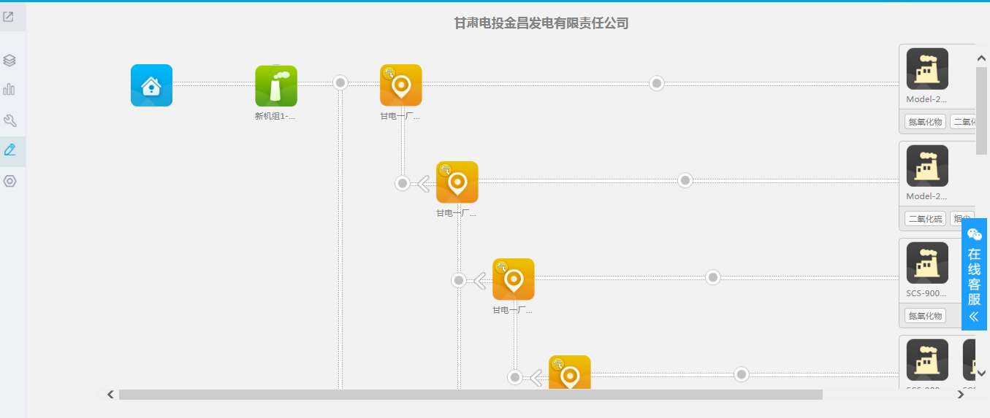

1. **甘肃电投金昌发电有限责任公司二厂**

**Pscode=620300000023**

**金昌市环保端**

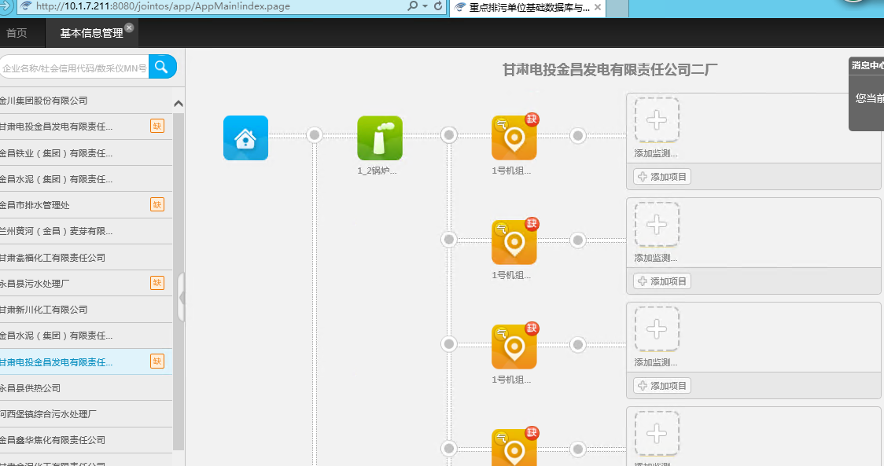

**省厅平台;**

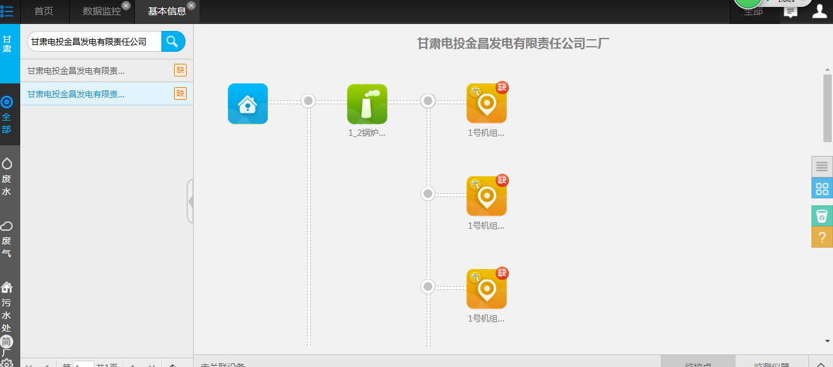

**企业端：**用户名：13830556466 密码：JCFDjcfd1234

